МИНОБРНАУКИ РОССИИ

Федеральное государственное бюджетное образовательное учреждение высшего образования

НИЖЕГОРОДСКИЙ ГОСУДАРСТВЕННЫЙ ТЕХНИЧЕСКИЙ

УНИВЕРСИТЕТ им. Р.Е.АЛЕКСЕЕВА

Институт радиоэлектроники и информационных технологий

Кафедра «Вычислительные системы и технологии»

ОТЧЁТ

По лабораторной работе №3

по дисциплине «Аппаратное и программное обеспечение   
роботизированных систем»

«Программное обеспечение роботизированных систем»

ПРОВЕРИЛ:

________________ Гай В.Е.

ВЫПОЛНИЛИ СТУДЕНТЫ

ГРУППЫ 17-В-1

_______________ Анисимова Е.С.

_______________ Двитовская А.Н.

_______________ Жариков А.П.

_______________ Рассадин А.С.

Нижний Новгород

2020

**Цель:** разработать контроллер для автомобиля, который позволит переместиться автомобилю как можно дальше за одну минуту времени без столкновений с другими транспортными средствами или статическими объектами. Он должен позволять ехать автомобилю в правой полосе, не заезжая за сплошную полосу и не сталкиваясь с другими автомобилями.

**Ход работы:**

Для выполнения данной лабораторной работы было выбрано виртуальное пространство File - Open Sample World - samples - robotbenchmark - highway_driving - highway_driving.wbt.

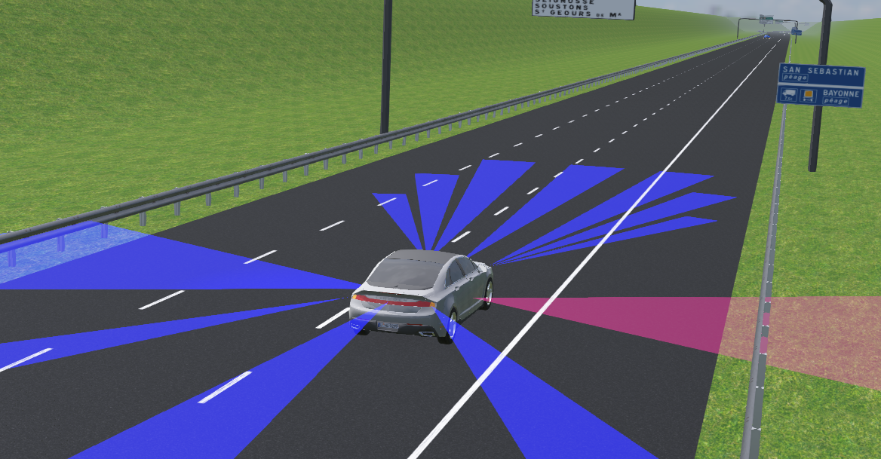

Для работы была взята машина Lincoln MKZ.



Основной контроллер — это простая программа, которая заставляет автомобиль двигаться прямо и уменьшать свою скорость, если впереди обнаружен другой автомобиль, чтобы сохранить дистанцию безопасности.

**Доступные устройства датчика расстояния:**

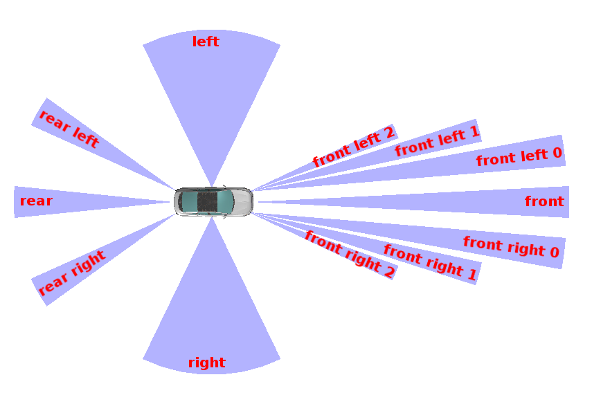

Через некоторое время дорога становится извилистой, поэтому нужно учитывать направление дороги. Простой способ сделать это - использовать боковые датчики расстояния, чтобы знать расстояние до правого.

**Описание алгоритма работы.**

В работе был использован пропорционально-интегрально дифференцирующий (ПИД) регулятор. Он используется в системах автоматического управления для формирования управляющего сигнала с целью получения необходимых точности и качества переходного процесса. ПИД-регулятор формирует управляющий сигнал, являющийся суммой трёх слагаемых. Рассмотрим эти составляющие.

Каждый из элементов регулятора (пропорциональное, интегральное и дифференциальное звенья) выполняет свою задачу и оказывает свое специфическое воздействие на функционирование системы: пропорциональный закон отвечает за настоящее (реагирует на текущую ошибку), дифференциальный – за будущее (реагирует на тенденцию изменения ошибки), а интегральный – за прошлое (накапливая предыдущие ошибки и сглаживая высокочастотные шумы).

Пропорциональное управление является самым простым в реализации и наиболее часто используется в управляющих системах. Здесь регулятор просто берет отклонение (сигнал ошибки) *e(t)*, умножает его на константу и выдает его в качестве управляющего воздействия *u(t)*. Преимущества: это простота и быстродействие. Недостатки: ограниченная точность (особенно при управлении объектами с большой инерционностью и запаздыванием), перерегулирование. Пропорциональное управление просто в реализации, однако имеет склонность к перерегулированию. Последнее означает, помимо всего прочего, что на сложных извилистых участках мы будем тратить много времени на совершение колебательных движения, что чревато не только потерей скорости, но и риском вылета с трассы.

Дифференциатор –это достаточно простой в реализации элемент. Его задача – умножить разность между текущим значением выходного сигнала и значением выхода в предыдущий момент времени на какой-то постоянный коэффициент:

*ud(t) = kd*(y(t)-y(t-1))*

Здесь *ud(t)* –значение управляющего сигнала, *kd*–постоянный коэффициент, *y(t)* –текущее значение выходного сигнала (в момент времени *t*), *y(t-1)* –предыдущее значение выходного сигнала (в момент времени *t-1*).

Работает эта компонента (Д-компонента) достаточно очевидно. Если на выходе у нас постоянный сигнал *(y(t)=y(t-1))*, то значение *ud(t)* равно нулю и никакого изменения не происходит. Если же что-то начинает меняться *(y(t)=y(t-1))*, то соответственно начинает изменяться величина дифференциальной компоненты. Причем, чем больше разнятся между собой значения выходного сигнала, тем больше будет вклад этой компоненты. Отсюда, кстати, следует вывод о том, что использование одной лишь Д-компоненты в регуляторе совершенно неприемлемо. Если ошибка управления постоянна (всегда *y(t)=y(t-1))*, то эта компонента никак не прореагирует на это. Поэтому Д-компонента работает в паре с пропорциональной компонентой. И тогда мы получаем следующую схему регулятора, который называется пропорционально-дифференциальным(ПД-регулятором):

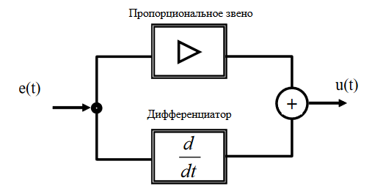

Передаточная функция ПД-регулятора:



Достоинства: этот закон управления имеет наивысшее быстродействие. ПД-регулятор реагирует не только на величину отклонения *e (t)*, но, что наиболее важно, на скорость ее изменения. Недостатками ПД-регулятора являются малая точность и чувствительность к шумам.

Интегратор занимается тем, что складывает (накапливает, суммирует, интегрирует) сигнал ошибки *e(t)*. Управляющий сигнал *u(t)* в каждый момент времени пропорционален интегралу ошибки *e(t)*. Из этого можно сделать вывод о том, что И-регулятор реагирует на длительные отклонения управляемой величины, а кратковременные отклонения им сглаживаются.

Передаточная функция И-регулятора:



Чистое И-регулирование приведет к тому, что колебания системы будут становиться все больше и больше, пока система не пойдет вразнос. Именно поэтому интегратор используется вместе с пропорциональным звеном. Преимущества: лучшая по сравнению с П-регулятором точность в установившемся режиме, а при определенном соотношении коэффициентов *kп* и *kи* ПИ-регулятор обеспечивает хорошие показатели и в переходных режимах. Недостатки: худшие свойства в переходных режимах (меньшее быстродействие и большая колебательность). Для того чтобы система не шла вразнос из-за постоянного накопления ошибок, работу интегратора обычно ограничивают, т.е. определяют минимальное и максимальное значения накопленного сигнала.

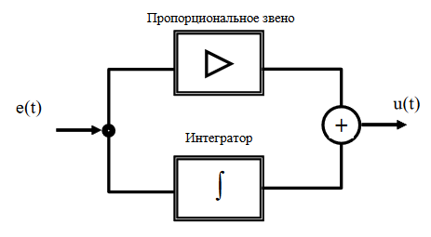

В нашем случае шумов нет, однако есть систематическое отклонение из-за того, что датчик поворачивается вместе с машиной, вызывая дополнительное увеличение показаний датчиков, при том, что машина по факту находится ближе/дальше. Данное отклонение приводит к постепенному раскачиванию автомобиля. Поэтому интегральная составляющая PID-регулятора в нашем случае используется не для поддержания, а для сопротивления изменению скорости, поэтому коэффициент интегральной составляющей берётся с обратным знаком.

В итоге мы получаем пропорционально-интегрально-дифференциальный закон управления.

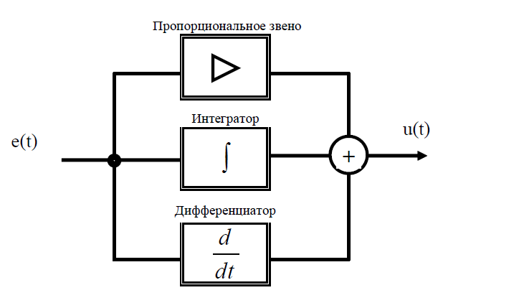

Закон ПИД-управления выглядит как сумма входящих в состав ПИД-регулятора управляющих компонент:



Передаточная функция ПИД-регулятора:



**Настройка пропорциональной компоненты**

Обнулим коэффициенты *ki* и *kd*. Они нас пока не интересуют. Будем разбираться с *kp*, варьируя его значение, скажем, от 1 до 100. Установим сначала значение *kp*, равное 1. 22. Если система очень медленно выходит на линию, то *kp* надо увеличивать. Если же начинаются колебания, то *kp* надо уменьшать.

При этом некоторые рекомендуют следующую методику изменения значений коэффициента. Установим сначала маленькое значение *kp*. Допустим, колебаний еще нет. Далее увеличиваем это значение в 10 раз, пока не начнутся колебания. Теперь уменьшаем значение коэффициента *kp*, но не в 10 раз, а в 2 раза. И так до тех пор, пока колебания не прекратятся. И так далее. Т. е. мы ищем искомое значение, сначала используя большие шаги, а затем все меньшие.

В ходе экспериментов оптимальным значением коэффициента пропорциональной составляющей оказалось kp = 0.12.

**Настройка интегральной компоненты**

Значение коэффициента интегральной компоненты *ki* должно быть мало по сравнению c *kp*. В качестве начального значения коэффициента *ki* рекомендуется брать число от 0.0001 до 0.01. Процедура поиска (подбора) коэффициента *ki* точно такая же, как и коэффициента пропорциональной составляющей (сначала большие шаги, а затем маленькие). Слишком большое значение коэффициента *ki* также проявляется в появлении колебаний.

В ходе экспериментов оптимальным коэффициентом интегральной составляющей оказалось ki = 0.0022.

**Настройка дифференциальной компоненты**

Если мы уверены, что шумы в нашей системе на слишком велики, то можно ввести и дифференциальную компоненту. Для настройки *kd* установим сначала значение этого коэффициента, равное 0. Далее установим какое-нибудь небольшое значение коэффициента пропорционального звена *kp* (например, *kp* =1). Главное, что значение *kp* должно быть таким, чтобы система при нулевом значении *kd* не совершала колебаний.

Далее установим какое-нибудь небольшое начальное значение коэффициента *kd* (например, *kd* =0.1).

Будем увеличивать коэффициент *kd* до тех пор, пока не станут проявляться ошибочные колебания, вызванные малыми шумами. При этом колебания от слишком большого коэффициента происходят значительно быстрее, чем колебания от недостаточного коэффициента. Рекомендуется устанавливать коэффициент в половину или четверть от того, при котором начинаются колебания от слишком большой его величины. Главное в этом процессе – вовремя убедиться в том, что поведение системы является адекватным (машина ведет себя на трассе хорошо).

В ходе экспериментов оптимальным коэффициентом дифференциальной составляющей оказалось kd = 1.

**Результаты соревнования:**

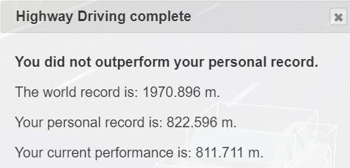



**Код контроллера:**

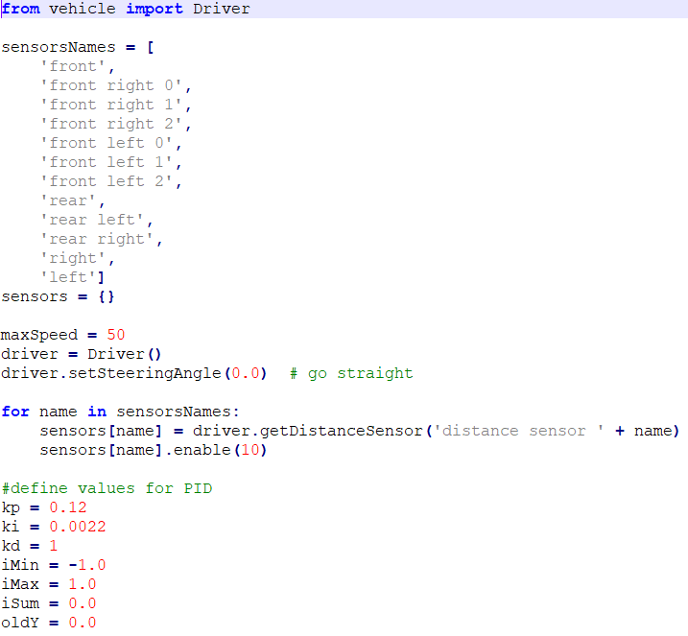

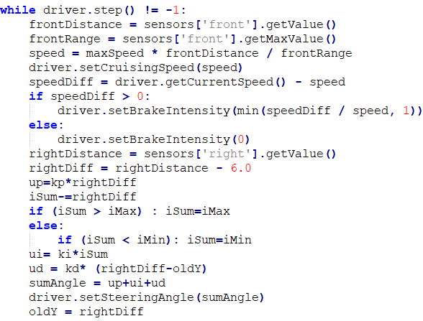

**Блок схема алгоритма:**



**Вывод:** в ходе выполнения данной лабораторной работы были освоены навыки реализации алгоритма пропорционально-интегрально-дифференциального управления или ПИД-регулятора, как способ контроля скорости и положения автомобиля на дороге.